第十八讲 全面最小二乘法
一、 法向回归
一组测量数据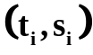,欲拟和直线
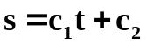
最小二乘法采取目标函数：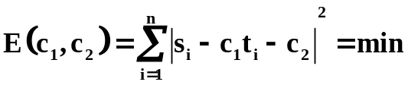
它隐含了在测量中，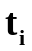是精确测量的，只有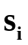才测得不准确，而在实际测量中，，都是无法准确测量的，因此，采用法向回归更有可能。
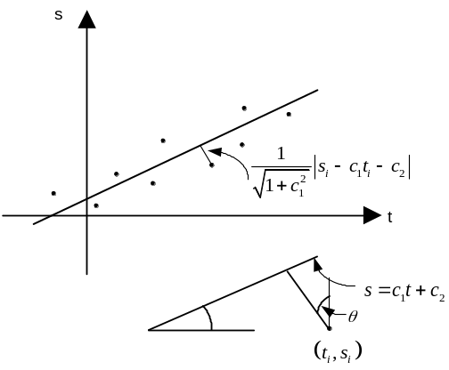
点到直线的距离为
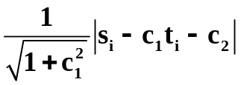
故法向回归的目标函数为
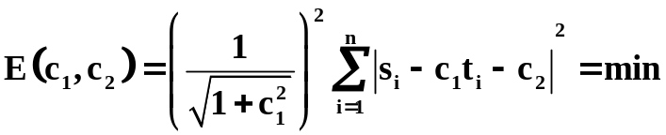
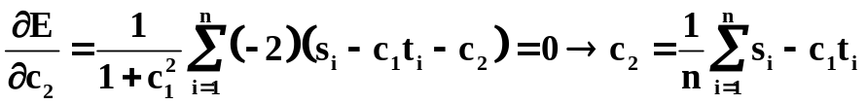
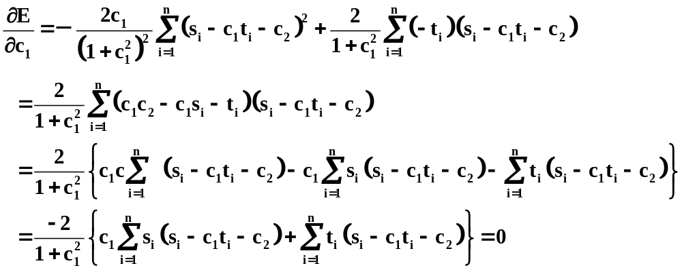将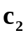代入之，可得
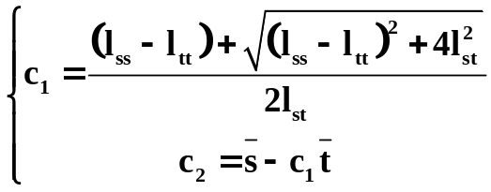
其中
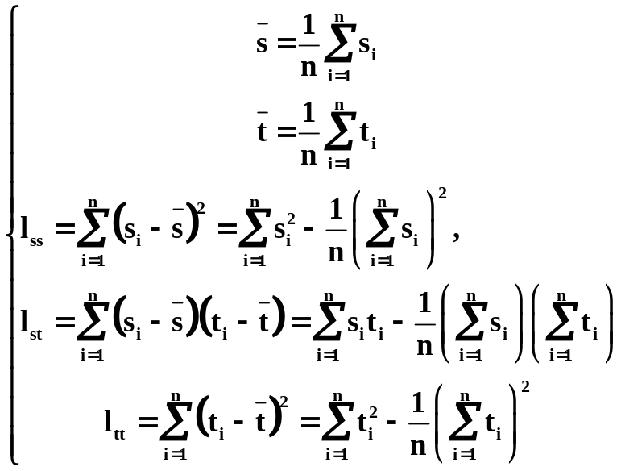
另一种推导方法：
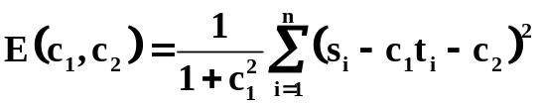
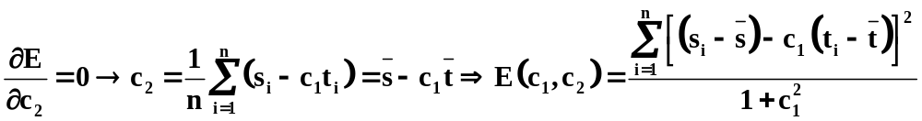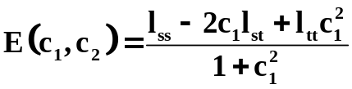
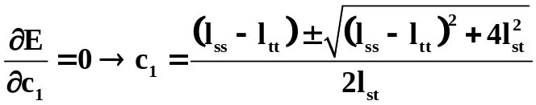
“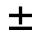”中，“－”对应的E的最大值
作为比较，最小二乘法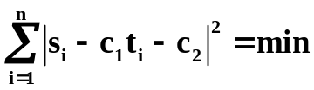给出
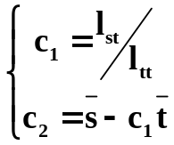
- 7点测量
拟合直线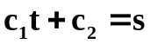
解：计算结果
最小二乘法给出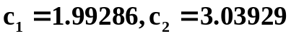
全面最小二乘法（法向回归）给出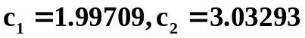
测量数据误差小，分布合理时，两种方法效果非常接近。
二 、全面最小二乘法（Totally Least Square Method）
当方程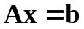成为矛盾方程时，采用最小二乘法求解的观点实际上认为b存在误差，而A不存在误差，故应有，使得
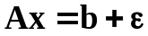
应尽量小以使得不至于严重得破坏方程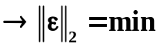
全面最小二乘法采取如下观点解决矛盾方程的问题，不仅b存在误差，A也存在误差，故，存在E和，使
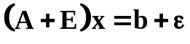
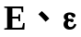也应该尽量小，以使得不至于严重偏离原方程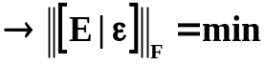
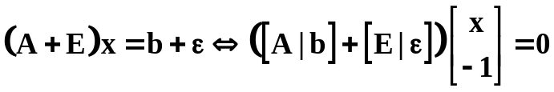
记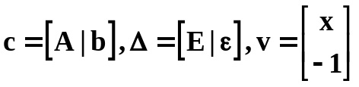，则全面最小二乘解即求如下方程
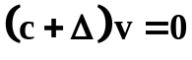
的非零解v，且v的最后分量不能为零，而其中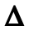应满足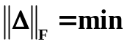
引理：设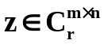，且存在奇异值分解，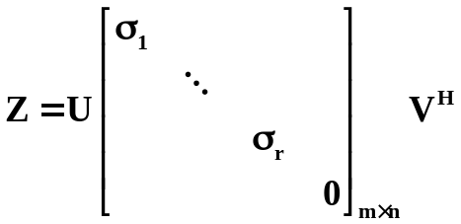，其中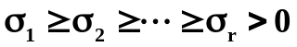。又设
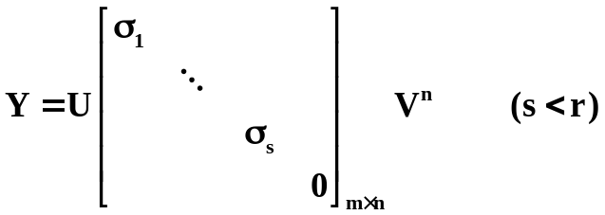则
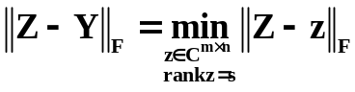
首先来考虑F-范数。设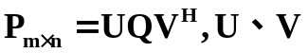分别为m阶、n阶酉矩阵。Q为阶矩阵（上式不一定是奇异值分解）。则
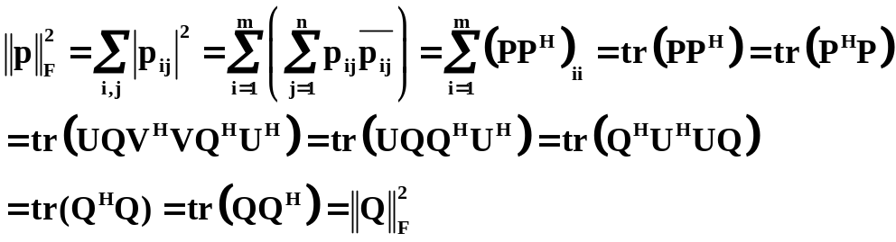
（按照教材上的说法，正交相抵或酉相抵的矩阵与F范数相同）
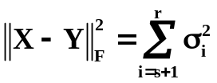，又令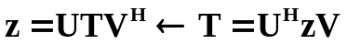，则
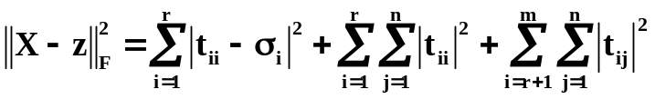
对任意z矩阵而言，各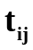之间完全独立，则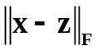是可能等于零的。但是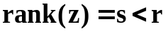。故不可能为零。详细论证可知时，最小
下面仅考虑在实际应用中非常常见的一种情况：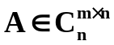，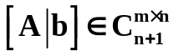，即A是列满秩的，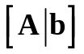也是列满秩的。这样，系数矩阵与增广矩阵的秩不相等，方程不相容。
定理1： 设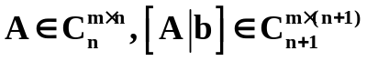具有如下的奇异值分解
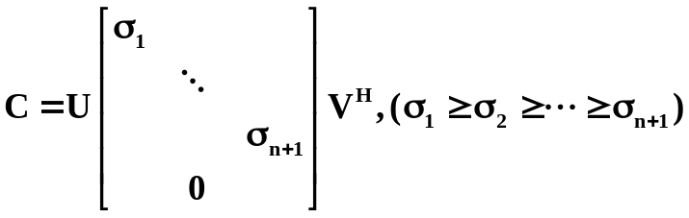
则使方程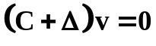具有非零解，且F范数最小的存在，并且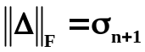
证明：方程要有非零解，必须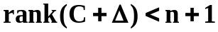，故由引理知
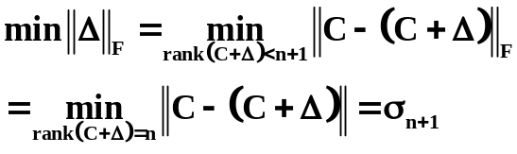
显然满足
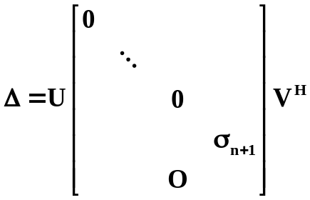
定理2： 设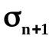为C的n-k+1重奇异值，且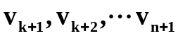相应的为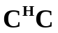的属于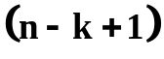重特征值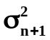的正交归一特征向量，则使方程具有非零的解且F范数最小的为
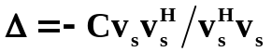
而方程的解则为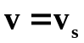，其中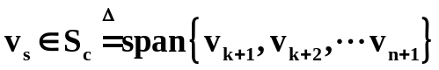
证：（1） 显然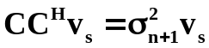
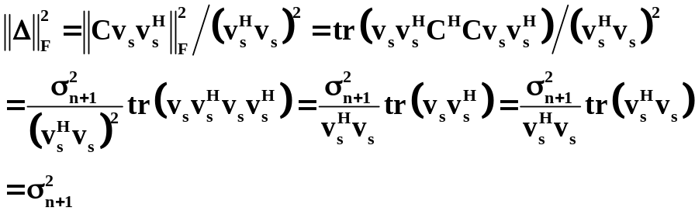
（2） 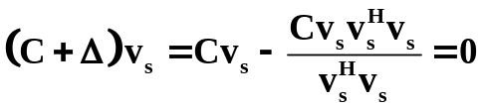
（3） 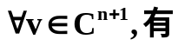
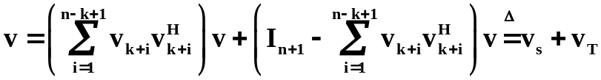
虽然，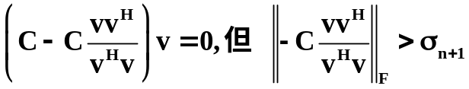
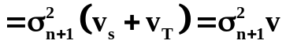
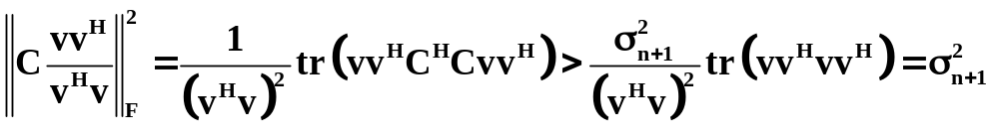
定理3 ：在定理2的条件下，全面最小二乘解存在的充要条件为：向量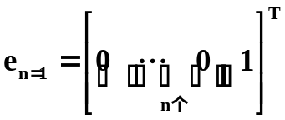不正交于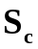。此时，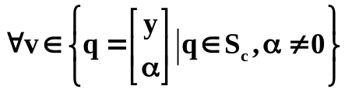，则最小二乘解为
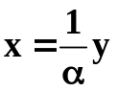
说明：（1）最小二乘解一定存在，但全面最小二乘解不一定
（2）存在全面最小二乘解时，若为C的单重奇异值，全面最小二乘解唯一，否则，解不唯一
例2. 采用全面最小二乘法重新研究（上例）法向回归的问题
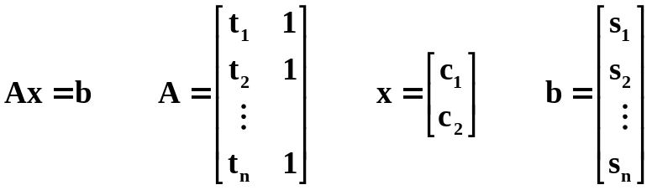
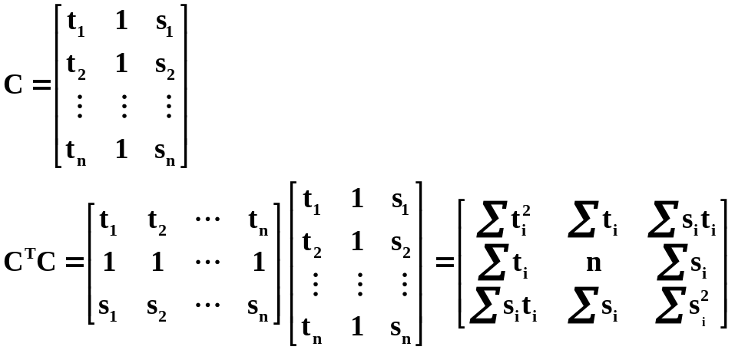
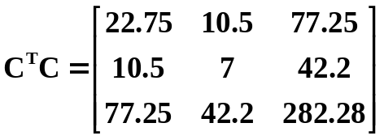,
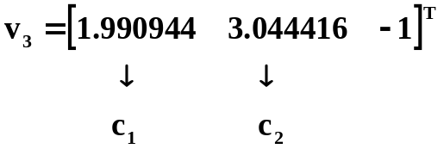(对应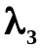)
与法向回归结果并不相同，但亦十分接近。值得注意的是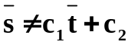（全面最小二乘解）

